Por otro lado para la programación de la página web del proyecto se decidió por seguir buenas prácticas de programación organizándola en distintas carpetas de manera que agrupen por funcionalidad. La estructura de directorios quedó de la siguiente manera:

* Raiz del Sitio(hydroweb)
  + Connections (conexiones a la BD)
  + Consultas (consultas en formato .sql importantes para el sitio)
  + Css (hojas de estilo del sitio)
  + Images (imágenes utilizadas en el sitio)
  + Js (librerías javascript y jquery utilizadas)
  + Swf (componentes flash para gráficos)

Las páginas se encuentra ubicadas en el directorio raíz del sistema, es decir que para acceder por ejemplo a la página principal del sitio, se deberá ingresar /hydroweb/index.php luego del nombre del dominio elegido.

Dentro de cada página del seguirá la nomenclatura que sigue:

* *primerpalabra.php*
* *primerpalabraSegundapalabra.php*
* *primerpalabraSegundapalabraTercerpalabra.php*

Así algunos de los nombre de las páginas resultado son:

* index.php
* controlMain.php

y algunos archivos utilizados para el funcionamiento del sistema como:

* consultaHistorialSensado.sql

Cabe destacar que los nombre de las librerías de javascript y jquery utilizadas mantienen el nombre original que poseen en las páginas de descarga de las mismas.

Como php y HTML son lenguajes que se integran en un mismo documento, muchas veces se requiere la reutilización de cierto código entre las distintas páginas. Por citar un ejemplo, el módulo de seguridad del sistema es un módulo cuyo ámbito se aplica a cada página del sitio, ya que se tiene que comprobar que la petición a la página provenga de un usuario registrado. Por lo tanto una buena práctica es extraer dicho módulo a una página php adicional y la misma incluirla en todas las páginas que requieran de esta funcionalidad. Esta inclusión deberá realizarse luego de la descripción inicial de la página y previo al inicio del código HTML. Un ejemplo de esto se puede ver en la siguiente imagen:

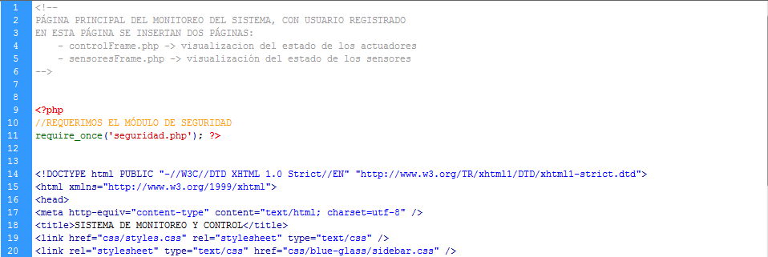

Cada página en su comienzo tiene la descripción general de la funcionalidad que cumple. Esta descripción estará dada en formato HTML indicado por los caracteres *<!-- comentario -->.* Esto se puede ver en la próxima imagen:

*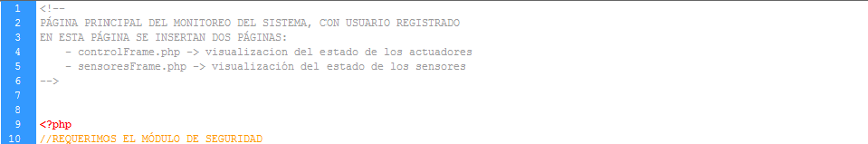*

Siguiendo con la línea que se sigue con la documentación del sistema de escritorio, para las funciones implementadas se comenta previa a la misma una breve descripción de la funcionalidad. También se comenta entre líneas de la función para aquellas que así lo requieren. Un ejemplo claro de esto se puede ver en la siguiente imagen:

